Амелина Юлия Сергеевна
Учитель начальных классов
Классный руководитель 3а класса
Муниципальное бюджетное образовательное учреждение
Софьинская средняя общеобразовательноая школа
Тема публикации: Роль детской литературы в обучении младших школьников.
Что такое книга?
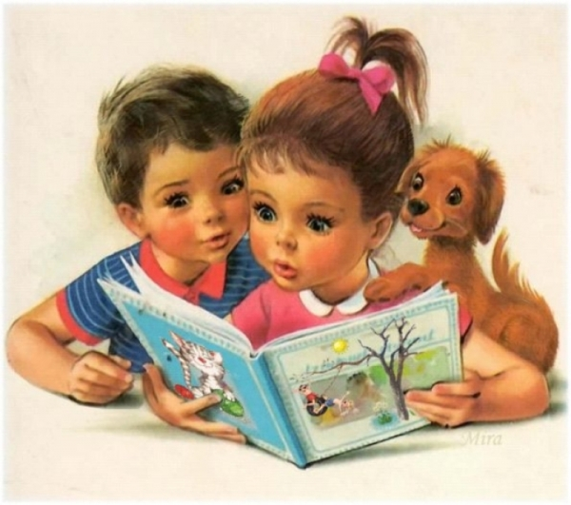
Книга — это собеседник, который не льстит тебе, и друг, который не искушает тебя, и товарищ, который тебе не наскучит, и проситель, который не будет мстить тебе, и сосед, который не ждет тебя с нетерпением, и компаньон, который не хочет отнять у тебя имущества и не строит против тебя козней, не обманывает тебя, лицемеря, и не хитрит с тобой, прибегая ко лжи.
Книга – это бумажный носитель, который был создан для того, чтобы фиксировать, хранить и передавать читателям заключенный в ней опыт, т. е. просвещать своих читателей.
Ответим на самые актуальные вопросы.
В каких же главных значениях выступает книга для учителя, который получает неграмотного ребенка (да не одного, а целый класс!) и должен сформировать из каждого своего ученика читателя?
Роль книги для учителя крайне велика. Для начала нужно детям дать понять на сколько нам важна книга. Связать жизнь с вынужденной потребностью к книге. Познакомить с великими писателями, рассказать детям о том, как книга важна и велика, как её нужно беречь и любить. На примере тематических уроков и выставок заинтересовывать детей в чтении, интриговать и создавать условия заинтересованности в ознакомлении с материалом, затем отрабатывать технику чтения и выразительность речи, можно дать детям возможность поучаствовать в создании книги, для детей это очень увлекательное занятие. Я со своими второклассниками очень часто устраиваю дополнительный часы знакомства с внеклассной литературой, они очень любят эти уроки…. Мы садимся в классе, берём новую, неизвестную книгу из библиотеки и читаем по очереди, рассматриваем картинки, потом обсуждаем, каждый может высказаться, а потом выполняем творческое занятие по книге. Иногда я даю им задания сделать книжку-малышку, которое они выполняют с большой охотой. Они выступают и в роли автора, и иллюстратора и с гордостью представляют свою книгу.

Каковы основные функции книги? В чем особенности детской книги? Какие виды детских книг адресованы только детям? Каковы основные функции литературы?
Итак, одной из важнейших функций детской литературы является функция развлекательная. Без нее немыслимы и все остальные: не заинтересовав ребенка, нельзя его ни развивать, ни воспитывать и т.д.
Все учителя по праву считают воспитательную функцию одной из самых главных. «Что делать, чтоб младенец розовый не стал дубиной стоеросовой?» – спрашивал в свое время В.Берестов. Конечно, читать ему «нужные книги»! Ведь именно в них содержится «азбука нравственности», из них во многом ребенок узнает, «что такое хорошо и что такое плохо» (В. Маяковский).
Менее популярна, но отнюдь не менее важна эстетическая функция детской литературы: книга должна привить истинный художественный вкус, ребенка необходимо знакомить с лучшими образцами искусства слова.
И в этом случае, несомненно, огромна роль взрослого и учителя, именно он способен сыграть роль проводника в постижении ребенком сокровищ мировой и отечественной литературы (даже не предназначенной изначально для чтения).
Пример такого тонкого и эмоционального посредничества великолепно показал Д.Самойлов в стихотворении «Из детства»:
Я – маленький, горло в ангине.
За окнами падает снег.
И папа поет мне: «Как ныне
Сбирается вещий Олег...»
Я слушаю песню и плачу,
Рыдание в подушке душу,
И слезы постыдные прячу,
И дальше, и дальше прошу.
Осеннею мухой квартира
Дремотно жужжит за стеной.
И плачу над бренностью мира
Я, маленький, глупый, больной.
Впечатления детства – самые крепкие, самые важные!
При этом важен и обратный процесс: читая детскую литературу, взрослые начинают лучше понимать детей, их проблемы и интересы. «Иногда она помогает взрослым отыскать в себе забытого ребенка»
(М. Бородицкая).
Не вызывает сомнений познавательная функция детской литературы: учеными установлено, что до семи лет человек получает 70% знаний и только 30% – за всю последующую жизнь! В отношении художественной литературы познавательная функция подразделяется на два аспекта: во-первых, существует специальный жанр научно-художественной прозы, где в литературной форме детям преподносятся те или иные знания (например, природоведческая сказка В.Бианки). Во-вторых, произведения, даже не имеющие познавательной направленности, способствуют расширению круга познаний ребенка о мире, природе и человеке.
Огромна роль иллюстраций в детской книге. Так, для детей дошкольного возраста объем иллюстраций должен быть не менее 75%. Не случайно Алиса Л.Кэрролла говорила: «Что толку в книжке, если в ней нет ни картинок, ни разговоров?». Один из ведущих видов памяти – зрительный, и внешний облик книги с детства прочно соединялся с ее содержанием (например, трудно представить «Приключения Буратино» А.Толстого или «Волшебника Изумрудного города» А.Волкова без иллюстраций Л.Владимирского). Даже взрослый читатель, не говоря уж о детях, начинает знакомство с книгой именно с внешнего ее оформления.
Работая с детской книгой, нельзя не учитывать и психологических особенностей восприятия детской (и не только детской) литературы.Это идентификация – отождествление себя с литературным героем.Прибавляя к своему реальному миру мир прочитанных им книг, читатель тем самым обогащает свою жизнь, свой духовный опыт..
Огромную роль в отборе и восприятии художественной литературы играет ее компенсаторная функция. По тому, какие книги предпочитает человек, прекрасно видно, чего ему не хватает в реальной действительности. Дети, а затем подростки и молодежь, стремясь преодолеть обыденность окружающей жизни, тоскуя о чуде, выбирают сначала волшебные сказки, затем фэнтези и фантастику. Кстати, хороший пример – это женщины, замученные бытом, детьми и семьей, читая женские любовные романы, идентифицируют себя с героиней, удовлетворяют мечту
о «прекрасном принце», ярком и счастливом финале (несмотря на шаблонность сюжета, образов, и т.д.). Таким образом, за счет литературы человек добирает недостающее в жизни и тем самым также обогащает ее!
А есть ли обратный процесс!? Среди книг, адресованных детям, мы можем назвать по крайней мере две, что стали и фактом культуры взрослых, источником вдохновения, предметом исследований и споров. Это «Алиса в стране чудес» Л.Кэрролла (пример классический) и книги о Гарри Поттере Дж. К.Ролинг (пример современный).
3.Что такое чтение? Какими могут быть цели чтения? О каких качествах процесса чтения должен помнить учитель-профессионал?
Чтение – это деятельность речевая, а речь – это вид человеческого общения, причем самый основной вид, которым владеет в полной мере только человек разумный, то значит, что чтение – это тоже вид человеческого общения.
Даже самые маленькие, забитые и необщительные ученики могут найти отличного собеседника, открыв книгу, ведь она всегда расскажет, выслушает и поведает нам о чём то важном и интересном.
Я всегда говорю детям своего класса о том, что читая книги про себя они увеличивают свой словарный запас, читая книгу вслух, они учатся красиво говорить.
О каких качествах процесса чтения должен помнить учитель-профессионал?
Правильность определяется как плавное чтение без искажений, влияющих на смысл читаемого.
Беглость – это скорость чтения, обусловливающая понимание прочитанного. Такая скорость измеряется количеством печатных знаков, прочитанных за единицу времени (обычно количеством слов в 1 минуту).
Сознательность чтения в методической литературе последнего времени трактуется как понимание замысла автора, осознание художественных средств, помогающих реализовать этот замысел, и осмысление своего собственного отношения к прочитанному.
Выразительность – это способность средствами устной речи передать слушателям главную мысль произведения и свое собственное отношение к нему.
Все названные качества взаимосвязаны между собой и взаимообусловлены. Без правильного озвучивания графических знаков невозможно понимание отдельных единиц текста, без уяснения значения каждой единицы нельзя уяснить их связь, а без внутренней связи отдельно взятых компонентов текста не произойдет осознания идеи произведения. В свою очередь, понимание общего смысла произведения помогает правильности чтения отдельных его элементов, а правильное чтение и понимание текста становятся основой для выразительности чтения. Беглость, являясь темпом чтения, при определенных условиях становится средством выразительности. Таким образом, учитель-профессонал должен чётко понимать, что подготовка чтеца должна строиться с учетом одновременной работы над всеми четырьмя качествами навыка чтения. данный подход реализуется уже в период обучения грамоте.
Спасибо, надеюсь вы нашли для себя что-то интересное.

